Picksmart ESL
7.5 “ ESL_BW7.5_V2.1

产品参数 | 产品型号 | ESL_BW7.5_V2.1
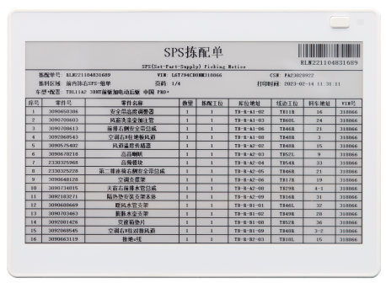 | 产品尺寸 (mm) | 180x130x13
 | 显示技术 | E ink
 | 显示区域(mm) | 163.2(H) x 97.92(V)
 | 分辨率 (像素) | 800x480
 | 像数尺寸(mm) | 0.255x0.255
 | 显示颜色 | 黑/白
 | 视觉角度 | 180
 | 工作温度 | 0 °C to 50 °C
 | 电池 | 3600mAh(CR2450X6)
 | 续航时间 | 3-5 years
 | 工作频率 | 2.4G
 | 无线固件更新 | 是
 | 重量 | 381.4g
 | 支持内容格式 | 文本/条形码/二维码/图片
 | 通信半径 | 30米
 | 模板可DIY设计 | 是
 | 通信设备 | Gateway :  PICK_Router_V4.4/PICK_Router_V2.4

